CIVILIZACIÓN DEL NETHER
Manual completo del mod
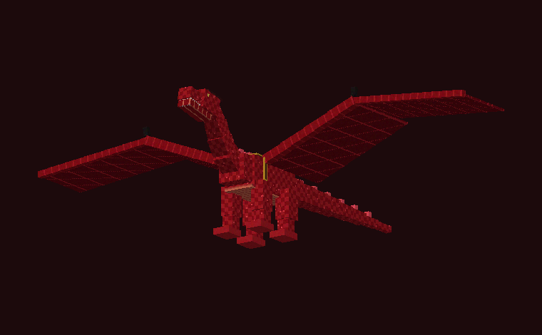
Minecraft Java Edition 1.21.1 · NeoForge · GeckoLib
Versión 1.0.0

Índice

Si el índice aparece vacío, en Word haz clic derecho sobre él y elige «Actualizar campo».

1. Qué incluye el mod
Una civilización de humanos que prospera en el corazón del Nether, forjando su imperio con rubí, hierro y voluntad. El mod reproduce las dos láminas de referencia («Civilización humanoide del Nether» y «Reino del Nether»):
- 15 humanos del Nether: 8 habitantes, 6 variantes especiales y el Alma del Nether invocada. Modelo biped de 2,4 bloques de alto, la misma altura que el Wither Skeleton.
- Animaciones propias: caminar, correr, reposo (normal, de guardia y de berserker), sentarse, montar, ataque, arco, hechizo, invocación, bendición, cultivo, forja, oración, mando, ritual, comercio y celebración al ser domesticados.
- Aliados: nunca atacan al jugador, a los aldeanos, a los golems ni a los aliados del jugador, y atacan a todos los mobs hostiles. Sin fuego amigo entre aliados.
- Domesticación y reproducción: se domestican con varas de blaze y se reproducen con chuleta de cerdo asada.
- 4 dragones del Nether: rubí, obsidiana, fuego y hueso. Domesticables, montables y voladores, con aliento propio, silla, armadura opcional y sistema de vínculo.
- La capital del Reino del Nether: ciudad amurallada que se genera en el Nether, con castillo, torres, Templo del Rubí, Cuartel Real, mercado, distrito residencial y cultivos, habitada.
- Rubí: mena en el Nether, bloque, ladrillos, lámpara, espada, arco, báculo, armadura completa y armadura de dragón.
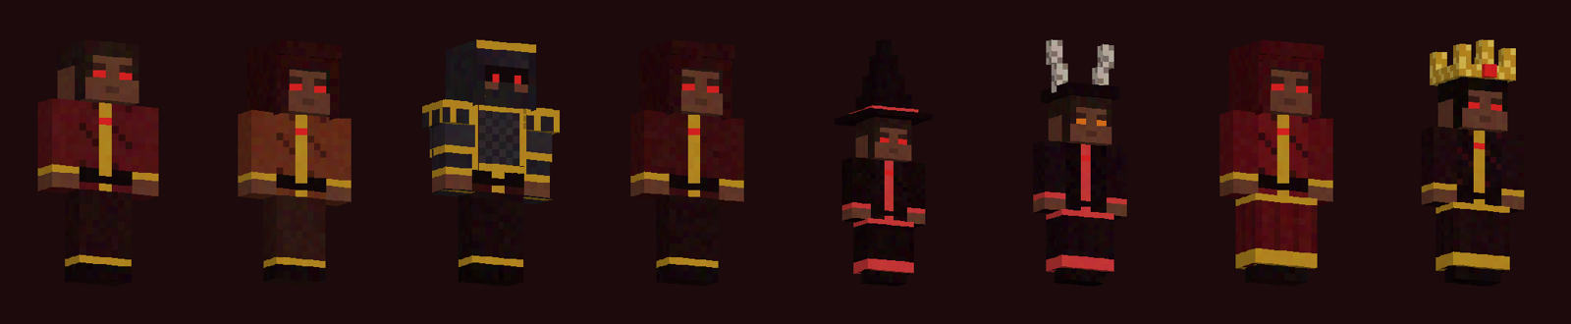
Los ocho habitantes del reino.

2. Instalación para jugar

2.1 Requisitos
Componente | Versión
Minecraft | Java Edition 1.21.1
NeoForge | 21.1.x (recomendado 21.1.172 o superior)
GeckoLib | 4.7 o superior para NeoForge 1.21.1 (geckolib-neoforge-1.21.1)
Java | 21 (viene incluido con el launcher de Minecraft y con CurseForge)

2.2 Con CurseForge (recomendado)
- Abre CurseForge y crea un perfil: Create Custom Profile → Minecraft 1.21.1 → Modloader NeoForge.
- En el perfil, pulsa Add Content, busca «GeckoLib» e instala la versión para NeoForge 1.21.1.
- Pulsa los tres puntos del perfil → Open Folder. Entra en la carpeta mods.
- Copia ahí el archivo civilizacion_nether-1.0.0.jar (ver capítulo 3 para obtenerlo).
- Pulsa Play. En el menú principal, Mods debe mostrar «Civilización del Nether».

2.3 Con el launcher oficial
Instala NeoForge 1.21.1 con su instalador (neoforged.net), ejecuta el juego una vez con el perfil de NeoForge y copia en la carpeta .minecraft/mods tanto el .jar de GeckoLib como el de Civilización del Nether.

2.4 Servidores
El mod funciona en servidores NeoForge. Instala el mismo .jar y GeckoLib en el servidor y en cada cliente.

3. Cómo obtener el archivo .jar
El mod se entrega como proyecto de código fuente listo para compilar. Compilar convierte el código en el archivo .jar que lee Minecraft. Hay dos maneras:

3.1 Opción fácil: GitHub (sin instalar nada)
El proyecto incluye un flujo automático (.github/workflows/build.yml) que compila el mod en los servidores de GitHub.
- Crea una cuenta gratuita en github.com e inicia sesión.
- Pulsa «+» → New repository, ponle nombre (por ejemplo civilizacion-nether) y créalo.
- En el repositorio vacío pulsa «uploading an existing file» y arrastra TODO el contenido de la carpeta civilizacion_nether (incluida la carpeta oculta .github). Pulsa Commit changes.
- Abre la pestaña Actions. Verás «Compilar el mod» en marcha; tarda unos 5 a 10 minutos.
- Cuando aparezca el tic verde, entra en la ejecución y descarga el artefacto «civilizacion_nether-jar». Dentro del .zip está civilizacion_nether-1.0.0.jar.
Si arrastrar la carpeta .github no funciona en tu sistema, créala a mano en GitHub con Add file → Create new file, escribiendo como nombre .github/workflows/build.yml y pegando el contenido de ese archivo.

3.2 Opción en tu computador
- Instala Java 21 (por ejemplo Temurin 21 desde adoptium.net).
- Instala Gradle 8.14 (gradle.org/install) o copia los archivos gradlew, gradlew.bat y la carpeta gradle/ del MDK oficial de NeoForge 1.21.1.
- Abre una terminal en la carpeta civilizacion_nether y ejecuta: gradle build (o gradlew build).
- El .jar queda en build/libs/civilizacion_nether-1.0.0.jar.
Para probar el mod sin instalarlo, ejecuta gradle runClient: se abrirá Minecraft con el mod y GeckoLib cargados.

3.3 Si la compilación falla
Abre el registro del paso «Compilar» en GitHub (o el texto de la terminal), copia el bloque que empieza con «error:» y envíalo para corregirlo. Los errores más comunes son un número de versión que ya no existe en gradle.properties (neo_version o geckolib_version): basta con cambiarlo por uno vigente.

4. La civilización del Nether
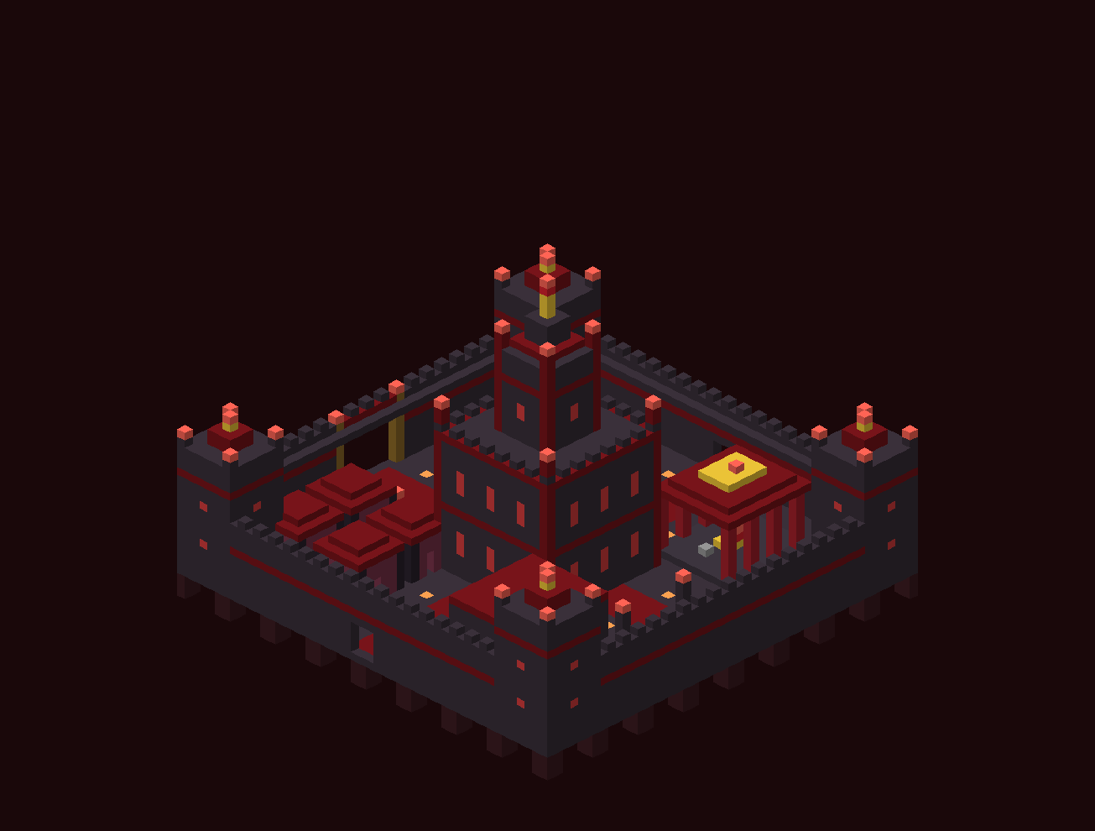
Vista general de la capital del Reino del Nether.

4.1 Comportamiento
- Aliados del jugador: nunca te atacan, aunque los golpees por accidente.
- Aliados de tus aliados: respetan a aldeanos, golems de hierro y nieve, caballos, animales domesticados, dragones y a toda la civilización.
- Atacan a los mobs hostiles: zombis, esqueletos, wither skeletons, blazes, ghasts, hoglins, piglins, magma cubes, etc. Los piglins zombificados y los endermans (neutrales) solo si están enojados.
- Defensa mutua: si un mob hostil golpea a uno, los demás humanos cercanos acuden a ayudar. Los hostiles responden y los atacan a ellos.
- Sin fuego amigo: flechas, rayos y alientos de aliados no dañan a otros aliados de la civilización.
- Vida cotidiana: cuando están tranquilos realizan animaciones de su oficio (cultivar, forjar, rezar, comerciar, dar órdenes, rituales). El Civil común cosecha la verruga del Nether madura y la vuelve a plantar.
- Inmunes al fuego y a la lava, como corresponde a habitantes del Nether. No desaparecen al alejarte.

4.2 Domesticar
Haz clic derecho con una vara de blaze sobre un humano. Cada vara tiene 1 posibilidad entre 3 de domesticarlo (1 entre 5 para las variantes de élite). Si lo logras salen corazones y celebra; si no, sale humo.
Un humano domesticado:
- te sigue y se teletransporta junto a ti si quedas a más de 30 bloques;
- ataca a lo que te ataca y a lo que tú atacas (salvo aliados y jugadores);
- clic derecho con la mano vacía: se queda quieto o vuelve a seguirte (el Aldeano del Nether: Mayús + clic derecho, porque el clic normal abre el comercio).
- clic derecho con chuleta asada: lo cura 3 corazones si está herido.

4.3 Reproducción
Da chuleta de cerdo asada a dos humanos del mismo tipo (por ejemplo dos guerreros). Entran en modo amor y nace un bebé del mismo tipo, que crece en unos 20 minutos o antes si le das más chuletas. Si los padres son tuyos, el bebé también lo es. Las Almas del Nether no se reproducen.

5. Habitantes del reino
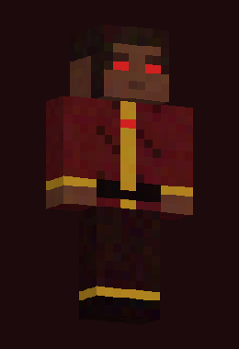 | Civil común  Habitante del reino: trabaja, comercia y construye.  Vida: 20 Daño: 3 Arma: Cuerpo a cuerpo (azada de oro)  Función: Cosecha la verruga del Nether madura y la replanta. Animaciones de cultivo y forja.  ID: civilizacion_nether:civil_comun

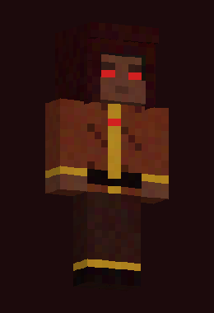 | Aldeano del Nether  Comerciante y proveedor de recursos.  Vida: 22 Daño: 3 Arma: Cuerpo a cuerpo  Función: Comercia con rubí (clic derecho). Repone existencias cada ~5 min.  ID: civilizacion_nether:aldeano_nether

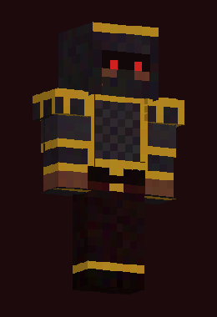 | Guerrero  Soldado del reino, protege sus tierras.  Vida: 34 Daño: 5 + espada Arma: Espada de rubí  Función: Hombreras de oro y casco con visera; postura de guardia.  ID: civilizacion_nether:guerrero

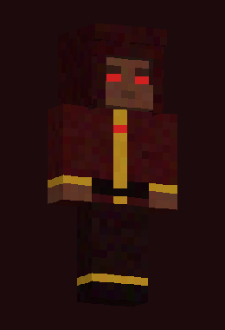 | Arquero  Defiende a distancia con arcos de rubí.  Vida: 26 Daño: 3 (flecha) Arma: Arco de rubí  Función: Mantiene distancia (~14 bloques) y retrocede si lo acorralan.  ID: civilizacion_nether:arquero

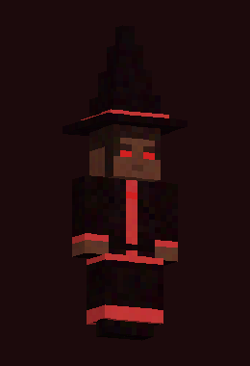 | Mago  Usa el poder del Nether para la magia.  Vida: 26 Daño: 7 Arma: Rayo de fuego  Función: Rayo mágico instantáneo que quema (no rompe bloques). Sombrero de mago.  ID: civilizacion_nether:mago

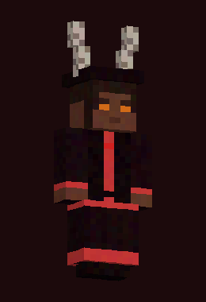 | Summoner  Invoca entidades y almas del Nether.  Vida: 28 Daño: 5 Arma: Rayo de alma + invocación  Función: Invoca 2 Almas del Nether aliadas que duran 30 s (máx. 4 cerca).  ID: civilizacion_nether:summoner

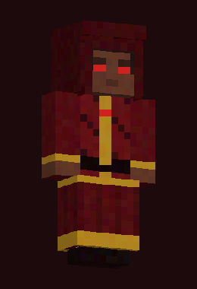 | Sacerdote  Guía espiritual, canaliza el poder del rubí.  Vida: 28 Daño: 5 Arma: Rayo sagrado  Función: Cura 4 de vida al aliado más herido cercano (8 bloques) cada 3 s.  ID: civilizacion_nether:sacerdote

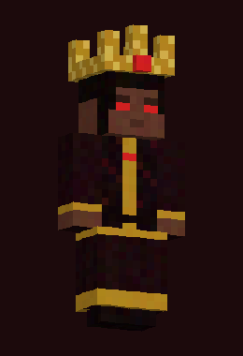 | Noble  Líder y gobernante, gran influencia.  Vida: 40 Daño: 6 + espada Arma: Espada de rubí (quema)  Función: En combate inspira a los aliados: Fuerza I y Velocidad I por 12 s.  ID: civilizacion_nether:noble

6. Variantes especiales
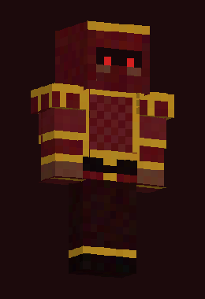 | Guardia Real  Élite del reino.  Vida: 50 Daño: 7 + espada Arma: Espada + escudo  Función: Armadura 10. Muy resistente al empuje.  ID: civilizacion_nether:guardia_real

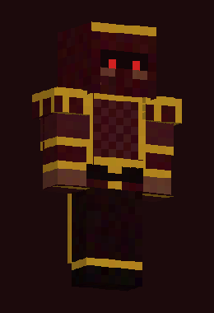 | Caballero del Rubí  Guerrero de élite montado a caballo.  Vida: 50 Daño: 8 + espada Arma: Espada (quema)  Función: Aparece montado en un caballo con armadura de oro y resistencia al fuego; dirige al caballo en combate.  ID: civilizacion_nether:caballero_rubi

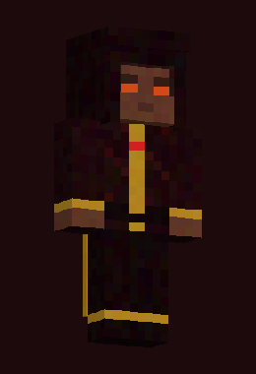 | Arquero Élite  Tirador experto.  Vida: 34 Daño: 5 (flecha) Arma: Arco de rubí  Función: Flechas críticas e incendiarias, más rápidas y precisas.  ID: civilizacion_nether:arquero_elite

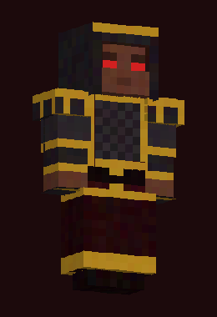 | Mago de Batalla  Combate y magia en equilibrio.  Vida: 40 Daño: 8 Arma: Rayo + cuerpo a cuerpo  Función: Lanza rayos de lejos y golpea con el báculo de cerca.  ID: civilizacion_nether:mago_batalla

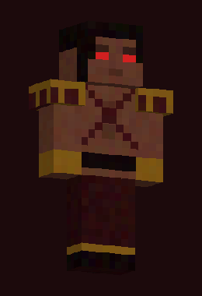 | Berserker del Nether  Guerrero salvaje con espadas de rubí.  Vida: 44 Daño: 8 + espada Arma: Dos espadas de rubí  Función: Golpe doble con empuje, muy rápido. Postura agresiva propia.  ID: civilizacion_nether:berserker

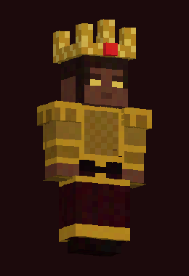 | Sacerdote Supremo  Máxima autoridad de la fe del reino.  Vida: 60 Daño: 8 Arma: Rayo sagrado  Función: Cura 8 de vida y da Regeneración y Resistencia a los aliados en 10 bloques.  ID: civilizacion_nether:sacerdote_supremo

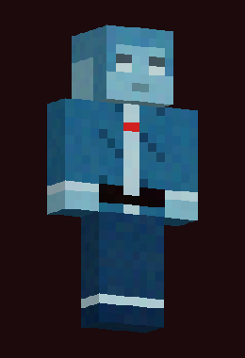 | Alma del Nether  Espíritu invocado por el Summoner.  Vida: 14 Daño: 5 Arma: Cuerpo a cuerpo  Función: Aliada temporal (30 s); no se domestica ni se reproduce.  ID: civilizacion_nether:alma_nether

7. Dragones del Nether
Cuatro dragones domesticables que viven en el Nether. Miden unos 16 bloques de largo, unos 22 de envergadura y llevan la cabeza a 5 o 6 bloques de altura (un humano mide 1,8 bloques).
Dragón | Vida | Mordida | Armadura | Aliento | Domar* | Efecto del aliento
Dragón de Rubí | 160 | 12 | 10 | 7 | 50 % | Prende fuego 5 s.
Dragón de Obsidiana | 200 | 11 | 18 | 6 | 25 % | Lentitud II y Debilidad 4 s.
Dragón de Fuego | 180 | 15 | 8 | 10 | 15 % | Prende fuego 8 s.
Dragón de Hueso | 140 | 11 | 6 | 7 | 20 % | Marchitamiento 3 s y Resplandor 5 s. Es el que más rápido vuela.
* Probabilidad por cada rubí entregado. El daño del aliento es por cada golpe (cada 1/4 de segundo mientras dura).

Dragón de Rubí — Raro · Fuego de rubí · El más dócil
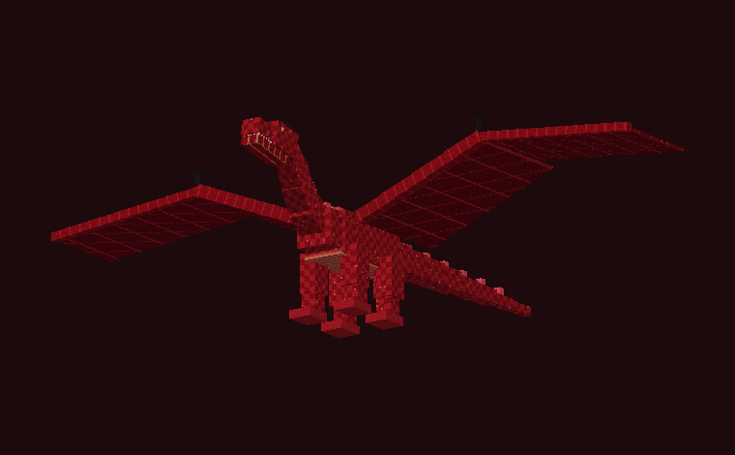

Dragón de Obsidiana — Común · Fuego de obsidiana · Gran resistencia
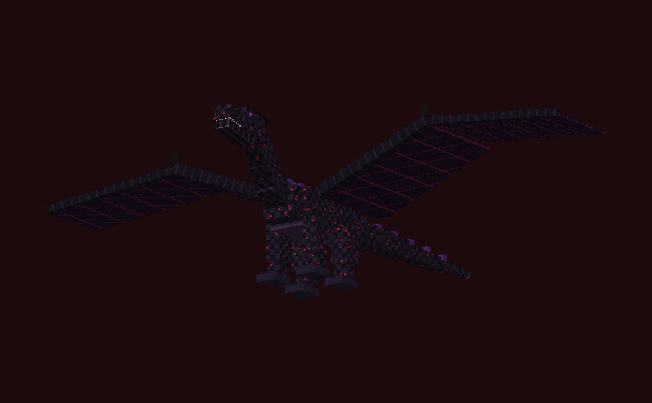

Dragón de Fuego — Poco común · Fuego de lava · Alto daño
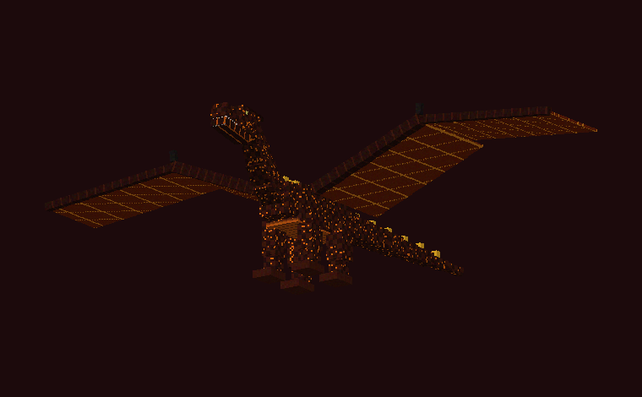

Dragón de Hueso — Raro · Fuego espectral · Velocidad y agilidad
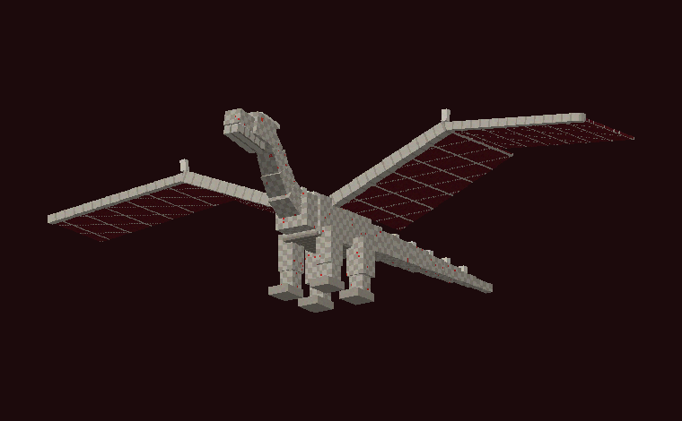

7.1 Domesticar
Haz clic derecho con un rubí sobre un dragón salvaje. Cada rubí tiene la probabilidad indicada en la tabla. Al lograrlo, el dragón ruge y queda unido a ti. Los dragones salvajes son neutrales: si los atacas se defienden.

7.2 Silla, montar y volar
- Silla: clic derecho con una silla de montar sobre tu dragón domesticado (se ve sobre su lomo).
- Montar: clic derecho con la mano vacía. Para bajar, pulsa Mayús.
- Caminar: W/A/S/D, como un caballo.
- Despegar: mira hacia arriba y avanza (W).
- Volar: el dragón vuela hacia donde miras mientras mantienes W. Si sueltas W planea y desciende suavemente.
- Aliento: tecla R (se puede cambiar en Opciones → Controles → Civilización del Nether).
Los dragones no reciben daño por caída y, si te bajas en pleno vuelo, recibes Caída lenta para aterrizar a salvo.
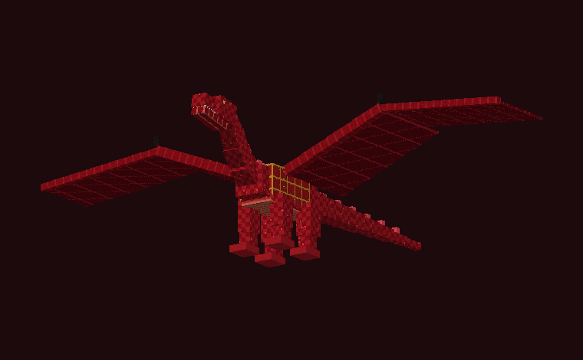
Dragón de Rubí con silla y armadura.

7.3 Armadura (opcional)
Clic derecho con una Armadura de dragón: suma 12 puntos de armadura y se muestra sobre el dragón. Si el dragón muere, suelta la silla y la armadura.

7.4 Vínculo y entrenamiento
Cada dragón domesticado tiene un vínculo de 0 a 100 contigo. Sube al darle rubíes (+5, también lo cura), al volar juntos (+1 cada 20 s) y al vencer enemigos (+2). Un vínculo alto aumenta hasta un 50 % la velocidad de vuelo y el daño del aliento, y reduce el tiempo de recarga del aliento. Al darle un rubí verás el vínculo actual.

7.5 Órdenes, curación y reproducción
- Mayús + clic derecho: se sienta o vuelve a seguirte.
- Chuleta de cerdo asada: lo cura 5 corazones; si está sano, activa el modo amor. Dos dragones domesticados del mismo tipo tienen una cría (ya domesticada).
- En combate sin jinete muerde de cerca y usa el aliento a media distancia. Defiende a su dueño como un lobo.

8. El Reino del Nether (la capital)
La capital se genera sola en el Nether (más o menos una cada 36 x 36 chunks), sobre pilares que se alzan desde el mar de lava. Mide 49 x 49 bloques y 42 de alto.
Zona | Qué hay
Murallas y entradas | Murallas de ladrillo de piedra negra con franja roja, almenas, adarve y puerta principal al sur con columnas doradas y lámparas de rubí. Puertas laterales al este y oeste.
Torres | Cuatro torres en las esquinas con escalera interior, ventanas rojas y remate de oro y rubí. Hay arqueros vigilando.
Castillo central | Torreón de 15 x 15 con sala del trono (trono de oro y rubí, alfombra roja), segundo piso y torre superior con aguja dorada coronada por un rubí.
Templo del Rubí | Columnas de ladrillos de rubí, techo rojo y dorado y altar de rubí. Viven el Sacerdote y el Sacerdote Supremo.
Cuartel Real | Yunque, mesa de herrería, alto horno, caldero de lava y piedra de afilar. Berserker, Mago de Batalla, Arquero Élite y Summoner.
Mercado del Nether | Cuatro puestos con toldos rojos, barriles y mercancía. Dos Aldeanos del Nether.
Distrito residencial | Cuatro casas de madera carmesí con cama y luz. Civiles comunes.
Cultivos | Campos de verruga del Nether detrás del castillo.
Guardia | Guerreros en la puerta, Guardias Reales a la entrada del castillo, el Noble en la sala del trono, un Caballero del Rubí a caballo y un Dragón de Rubí salvaje en el patio.

Encontrarla: en el Nether escribe /locate structure civilizacion_nether:capital
Además, los humanos y los dragones aparecen de forma natural por todo el Nether (los dragones son escasos).

9. Ítems y bloques

Rubí, espada, arco, báculo, armadura de rubí y armadura de dragón.
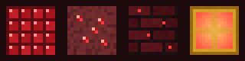
Bloque de rubí, mena de rubí, ladrillos de rubí y lámpara de rubí.
Ítem / bloque | Cómo se obtiene y para qué sirve
Rubí | Mena de rubí del Nether (pico de hierro o mejor; Fortuna funciona), fundiendo la mena, comerciando y de los humanos y dragones al morir. Domestica dragones.
Mena de rubí del Nether | Se genera en el netherrack de todo el Nether (unas 12 vetas por chunk).
Bloque de rubí | 9 rubíes. Sirve de base de faro.
Ladrillos de rubí | 2 rubíes + 2 ladrillos del Nether en diagonal = 4 ladrillos.
Lámpara de rubí | Oro arriba y abajo, rubí a los lados y una brillacarne al centro = 2 lámparas (luz 15).
Espada de rubí | 2 rubíes sobre una vara de blaze. Daño 7,5 (mejor que el diamante).
Arco de rubí | Como el arco normal, con rubíes y una vara de blaze en lugar de palos. Más durable (640 usos).
Báculo de rubí | Rubíes, oro y 2 varas de blaze en diagonal. Clic derecho: rayo de rubí de 24 bloques, 8 de daño y fuego. Recarga de 1 s.
Armadura de rubí | Mismo patrón que cualquier armadura. Protección total 20, dureza 2,5.
Armadura de dragón | 1 bloque de rubí en el centro y 6 rubíes (rubí arriba a la derecha y las dos filas inferiores completas). Se pone sobre un dragón domesticado.

Todas las recetas aparecen en el libro de recetas del juego y en la pestaña creativa «Civilización del Nether», que también contiene los 19 huevos de generación.

10. Comercio con el Aldeano del Nether
Haz clic derecho sobre un Aldeano del Nether para abrir la ventana de comercio, igual que con un aldeano normal.
Das | Recibes
4 lingotes de oro | 1 rubí
16 cuarzos del Nether | 1 rubí
1 rubí | 2 varas de blaze (para domesticar)
1 rubí | 6 chuletas de cerdo asadas (para reproducir)
2 rubíes | 12 verrugas del Nether
3 rubíes | 4 lámparas de rubí
5 rubíes | 1 silla de montar
8 rubíes | Espada de rubí
10 rubíes | Arco de rubí
12 rubíes | Báculo de rubí
20 rubíes | Armadura de dragón

11. Animaciones
Todas las animaciones están hechas con GeckoLib y se pueden abrir y editar en Blockbench (formato GeckoLib/Bedrock).
Animación | Cuándo se ve
idle / idle_guard / idle_berserk | Reposo; los soldados en guardia y el Berserker con postura salvaje.
walk / run | Caminar; correr cuando están en combate.
sit / ride | Sentado por orden; montado (Caballero del Rubí).
attack_melee / attack_berserk | Golpe con arma; doble tajo del Berserker.
attack_bow / attack_spell | Tensar y disparar el arco; lanzar un rayo.
summon / bless | Invocación del Summoner; bendición y curación de los sacerdotes.
work_farm / forge | Cultivo y forja (Civil común).
trade / pray / command / ritual | Comercio, oración, dar órdenes (Noble) y ritual (magos).
tamed | Celebración al ser domesticado.
Dragón: idle, walk, fly, glide, sit | Reposo, caminar, aleteo, planeo y sentado.
Dragón: bite, breath, roar | Mordida, aliento y rugido al ser domesticado.

12. Comandos útiles
Comando | Qué hace
/summon civilizacion_nether:guerrero | Invoca un guerrero (cambia el id por cualquier otro).
/summon civilizacion_nether:dragon_rubi | Invoca un dragón de rubí.
/give @s civilizacion_nether:ruby 64 | Da 64 rubíes.
/locate structure civilizacion_nether:capital | Indica dónde está la capital más cercana (en el Nether).
/gamerule mobGriefing false | Impide que los civiles cosechen verruga.

IDs de los humanos: civil_comun, aldeano_nether, guerrero, arquero, mago, summoner, sacerdote, noble, guardia_real, caballero_rubi, arquero_elite, mago_batalla, berserker, sacerdote_supremo, alma_nether. Dragones: dragon_rubi, dragon_obsidiana, dragon_fuego, dragon_hueso.

13. Archivos del proyecto y cómo modificarlos
Ruta | Contenido
src/main/java/com/civilizacionnether/ | Código del mod: entidades, IA, ítems, registros, renderizado y red.
entity/HumanoidType.java | Tabla con la vida, daño, armadura, velocidad, combate y piezas de cada humano. Cambia aquí los números.
entity/DragonType.java | Valores de cada dragón (vida, aliento, probabilidad de domesticar).
assets/.../geo/entity/ | Modelos 3D (humanoid.geo.json y dragon.geo.json). Se abren en Blockbench.
assets/.../animations/entity/ | Animaciones de humanos y dragones.
assets/.../textures/entity/ | Una textura por mob (128 x 128 humanos, 512 x 512 dragones) y su _glowmask (partes que brillan).
assets/.../lang/ | Textos en español (es_es, es_cl, es_mx, es_ar) e inglés.
data/civilizacion_nether/ | Recetas, botín, generación de la mena, aparición en el Nether y la capital (structure/capital.nbt).
tools/ | Scripts de Python que generaron modelos, texturas, datos y la capital. python tools/generate.py los regenera.

13.1 Cambiar una textura
Abre el .png del mob en cualquier editor de píxeles (o en Blockbench junto con el modelo) y pinta encima. Mantén el mismo tamaño. Si cambias los ojos, actualiza también el _glowmask para que brillen.

13.2 Usar tus propias skins
El cuerpo usa el formato de skin de jugador de 64 x 64 en la esquina superior izquierda de la textura de 128 x 128. Puedes pegar una skin propia ahí; el resto de la textura corresponde a corona, sombreros, capa, túnica, carcaj y hombreras.

13.3 Cuidado con el generador
Si editas modelos o texturas a mano, no vuelvas a ejecutar tools/generate.py: sobrescribiría tus cambios.

14. Solución de problemas
Problema | Solución
El juego dice que falta geckolib | Instala GeckoLib para NeoForge 1.21.1 en la misma carpeta mods.
Los mobs se ven como cubos morados y negros | Falta una textura o el .jar está incompleto; vuelve a compilar.
No encuentro humanos | Aparecen en el Nether. Usa los huevos de generación o /locate para la capital.
El dragón no se deja montar | Debe estar domesticado por ti, ser adulto y tener silla.
No puedo despegar | Mira claramente hacia arriba (más de 20°) y pulsa W.
La tecla R no hace nada | Debes ir montado; el aliento tiene recarga de unos 4 segundos.

15. Limitaciones conocidas
- Las texturas se generaron por código siguiendo la paleta de las láminas; son una base fiel en colores y piezas, pero no una copia píxel a píxel de las imágenes. Se pueden retocar en Blockbench.
- El puerto con muelles y barco de la lámina «Reino del Nether» no está incluido en la capital.
- Los mobs hostiles no persiguen a los humanos por iniciativa propia: los atacan cuando son atacados o cuando los humanos defienden a alguien.
- El proyecto se escribió para NeoForge 21.1 y GeckoLib 4.7, pero no se pudo compilar en el entorno donde se creó; la primera compilación puede pedir pequeños ajustes (ver 3.3).

